Expression orale
Entamer un dialogue avec l’enfant en s’appuyant éventuellement sur le texte.

Phonologie
Entoure l’image si tu entends [o].
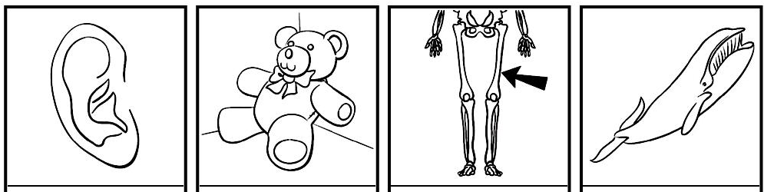

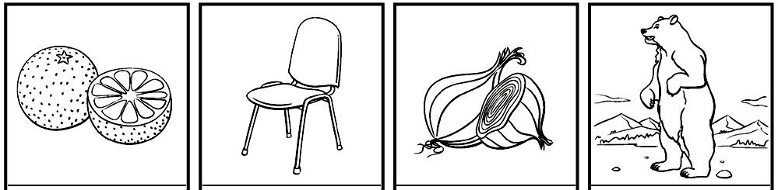

Entoure l’image si tu entends [ʃ].
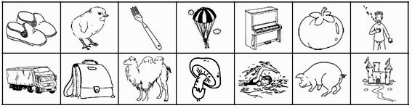

Écriture
Écris ton prénom.
Mathématiques
Géométrie
1 Avec quelques cubes, construire un modèle simple que l’élève doit reproduire.
2 Donner à l’enfant des formes géométriques à manipuler librement. Faire nommer : carré, triangle, rectangle, cercle (ou rond).

Dénombrer une collection
Donner à l’enfant douze jetons (cubes, allumettes…) et lui demander :
- Combien y a-t-il de jetons ?
- Écrire ce nombre en s’aidant d’une bande numérique
Si trop difficile modifier la quantité d’objets.

Traitement de données
Complète le tableau
